Hoofdstuk 3: Systematisch tellen.

V-1. In het boomdiagram zijn er twee wegen die er voor zorgen dat Frank moet afwassen, één weg voor Harry en één weg voor Ruud.
H4a | H4b | H4c
pw-1 | pw-2 | pw-3
pw-1 | pw-3 | pw-2
pw-2 | pw-1 | pw-3
pw-3 | pw-1 | pw-2
pw-2 | pw-3 | pw-1
pw-3 | pw-2 | pw-1

V-2.
a./b.

V-3.
a. 8 volgorden
b. MMJ MJM JMM
c. 4 volgorden: MMM MMJ JMJ JMM
d.
aantal meisjes | 3 | 2 | 1 | 0
aantal volgorden | 1 | 3 | 3 | 1

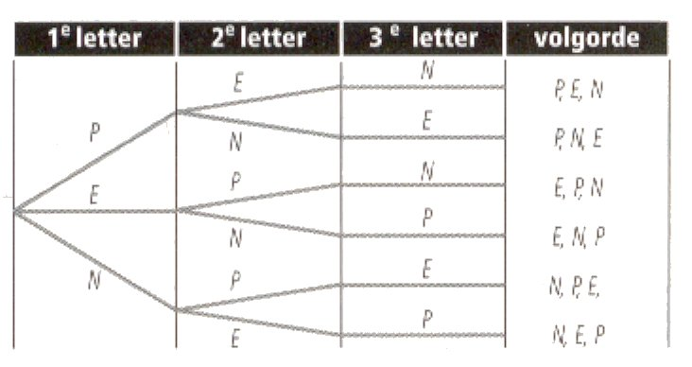
V-4.
a.
b. 6 woorden.
c. De letter O kan bij elk drieletterwoord op vier plekken tussengevoegd worden. (v.b. open, poen, peon en peno). Er zijn dus vierletterwoorden.

V-5.
a. Degene die het eerst twee sets gewonnen heeft is kampioen; in dat geval dus Mauresmo.
b. 6 wedstrijdverlopen.
c. In drie daarvan wint Mauresmo.
d. Naar boven, naar onder, naar boven.
e. H-M-M

1.
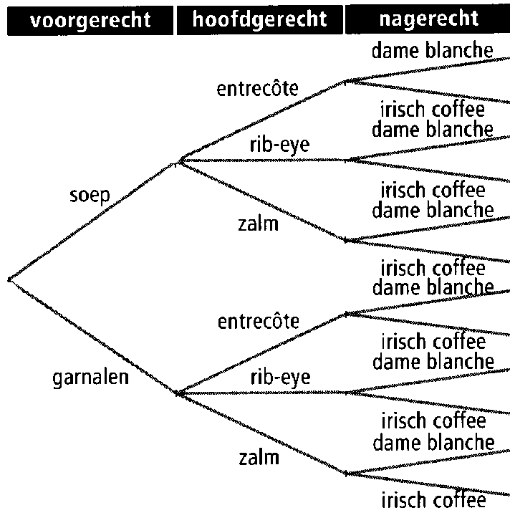
a. voor-, hoofd- en nagerecht.
b. 2 keuzes: soep of garnalen.
c. 3 keuzes: entrecôte, rib-eye of zalm.
d. zie het boomdiagram hiernaast.
e. Op manieren kun je een drie gangen maaltijd samenstellen.

2.
a. Er zijn keuzemogelijkheden.
b. deel rijdt niet op diesel: 8 uitvoeringen
3.
a. Het boomdiagram is niet getekend, maar je kunt gemakkelijk controleren of je het goed gedaan hebt. Boven het boomdiagram staan de vijf lampjes. Bij elk lampje heb je steeds twee mogelijkheden: aan en uit.
Als je de rangschikkingen van boven naar beneden afleest, dan krijg je deze 32 rangschikkingen: aaaaa, aaaau, aaaua, …………, uuuua, uuuuu.
b. Er zijn dus signalen mogelijk. Misschien moet je zeggen dat er maar 31 signalen mogelijk zijn, omdat uuuuu (er brandt geen lampje) eigenlijk geen ‘signaal’ is.
c. Bij 10 signalen zijn er twee lampjes aan: aauuu, auauu, auuau, auuua, uaauu, uauau, uauua, uuaau, uuaua en uuuaa.

4.
a. Leo heeft bij elk van de twee banen de keuze uit drie kleuren; twee keuzemomenten.
b. Jochem maakt een vlag met 2 banen en kiest elke keer één van de drie kleuren uit. Leo kiest steeds een kleur en daarna een baan, en loopt het risico dat één baan niet beschilderd wordt (rood 1, wit 1 en blauw 1). Eigenlijk is zijn diagram onzin.
Leo heeft dus fout geredeneerd.

5.
a. zie het nevenstaande boomdiagram.
b. Zowel €2000 als €1500 komt twee keer voor in het boomdiagram. Iedere route heeft een even grote kans. De kans op die prijzengeld is dus ook even groot.

6.
a. Een dipswitch kun je aan en uit zetten; twee mogelijkheden.
Er zijn dus dipswitch-instellingen mogelijk.
b. Er zijn dan dipswitch-instellingen mogelijk.
c. . Bij 10 verschillende dipswitches kun je voor 't eerst meer dan 1000 verschillende instellingen maken.
7.
a. verschillende wandelingen van A naar C.
b. Van A naar B zijn er nog steeds 3 verschillende wegen. Maar van B naar C zijn er nu 5 wegen. In totaal verschillende routes.

8.
a. Hij kan alleen in het zwart gaan.
b. zwart T-shirt, grijze short, blauwe of witte sokken (2); wit T-shirt, grijze short, zwarte of blauwe sokken (2); wit T-shirt, zwarte short en blauwe sokken (1); rood T-shirt, grijze short, keuze uit de drie kleuren sokken (3); rood T-shirt, zwarte short en blauwe of witte sokken (2). In totaal dus 10 verschillende kleuren combinaties.
c. combinaties (er is geen verschil in de paar zwarte sokken.).

9.
a. In 6 gevallen is de som 7.
b. De som van 11 ogen komt maar twee keer voor.
c. In 8 gevallen is de som 7 of 11.
d. In de helft van het aantal gevallen (18 dus) is de som van het aantal ogen oneven.

10.
a. verschillende codes.
b. seconden; ongeveer 1 uur en 23 minuten.
c. verschillende codes (361, 316, 631, 613, 136 en 163)
d. 3: namelijk 344 of 434 of 443.

11.
a. Er zijn eerst 12 takken voor het voorgerecht. Dan heeft iedere tak 21 takken voor het hoofdgerecht en dan weer 16 takken voor het nagerecht.
b./c. Aantal verschillende menu’s is

12.
a. Een pin-code bestaat uit 4 cijfers en voor elk cijfer heb je keus uit 10 cijfers. Dus zijn er verschillende pin-codes.
b. . Iedere pin-code komt dus ongeveer 100 keer voor.
c. Ja, want de pin-code is xx34 of xx43. De x is bekend.
d. zes verschillende manieren: x459, x495, x549, x594, x945 en x954.

13.
a. Hoeveel verschillende tweeletterwoorden kun je maken met de letters B, A, L? De letters mogen gelijk zijn.
b. Hoeveel verschillende drieletterwoorden kun je maken met de letters B, A, L? De drie letters moeten verschillend zijn.
c. Hoeveel één letterwoorden kun je maken met de letters B, A en L? (flauw)

14.
a./b. Ja.
c. uuutt en ututu.
d. Omdat de uitspelende club 3 keer scoort (3 stappen omhoog) en de thuisspelende club 2 keer (2 stappen naar rechts).
e. Er zijn 10 scoreverlopen: (uuutt, uutut, utuut, tuuut, uuttu, ututu, tuutu, uttuu, tutuu, ttuuu)
15.
a. zie punt R in het diagram hierboven.
b. uutt, utut, tuut, uttu, tutu, ttuu: 6 routes.
c. uuut, uutu, utuu en tuuu: 4 routes.
d. routes: om de eindstand van 2 – 3 te bereiken moet ofwel de thuisclub het laatste doelpunt gemaakt hebben (via 1 – 3) ofwel de uitclub (via 2 – 2).

16.
a. Naar J gaan 5 routes.
b. Naar punt M gaan er routes en naar punt N .
c. Naar punt P gaan verschillende routes.

17.

18.
a.
b. Het aantal routes van O naar A is 4.
c. Het aantal routes van A naar B is hetzelfde als het aantal routes van O (0, 0) naar (1, 1) en dat zijn er 2.
d. Het aantal routes van O via punt A naar punt B is .
19.
a.
b. Van P naar Q zijn 20 routes,
Van Q naar R zijn 6 routes,
Van P via Q naar R zijn routes.

20. 1. routes 2. routes
3. routes.

21.
a. (2, 0) (1, 1) en (0, 2)
b. (3, 0) (2, 1) (1, 2) en (0,3)
c. 3 verschillende routes.

22.
a. 15 routes.
b. P(0, 6) Q(1, 5) R(2, 4) S(3, 3) T(4, 2) U(5, 1) V(6, 0)
c. 1 6 15 20 15 6 1
d.

23.
a. mmmj mmjm mjmm jmmm
b. mmjj mjmj jmmj mjjm jmjm jjmm: 6 volgorden.
c. Een gezin met 2 jongens en 2 meisjes.
d. 6
e.
aantal meisjes | 4 | 3 | 2 | 1 | 0
aantal volgorden | 1 | 4 | 6 | 4 | 1

24.
a./b. A(4, 2)
c. Het aantal rijtjes vind je met behulp van de voorgangers (zie het rooster op de bijlage). Naar punt (4, 2) gaan 15 verschillende routes.
d. Twee maal munt betekent automatisch 4 maal kop; ook 15 rijtjes.
e. Het aantal rijtjes met twee keer kop is gelijk aan het aantal rijtjes met twee maal munt: 15.

25.
a. Langs de horizontale as komt bijvoorbeeld het aantal witte ballen en langs de verticale as het aantal rode ballen.
b. (4, 2): 15 verschillende rijtjes.
c. (5, 2): 21 verschillende rijtjes (zie bijlage).

26. Zet in een rooster bijvoorbeeld langs de horizontale as het aantal goede vragen en verticaal het aantal foute. Vraag is nu hoeveel routes er gaan naar het punt (8, 4): 495. (zie bijlage)

27.
a/b/c. Elke keer 15.
d. Je kunt steeds lopen in een rooster naar punt (4, 2)

28.
a.
b. Bij 10 volgorden
c.
of: er zijn vijf experimenten en elk experiment heeft twee mogelijke uitkomsten: s of m. Dus er zijn mogelijke volgorden.
d. 4 successen en 1 mislukking.

29. (zie ook bijlage)
a. 35
b. 28

30.
a. Bij elk boek maak je de keus "wel" of "niet" kiezen.
b. 2 kies je wel en 6 niet.
c. (2, 6) of (6, 2)
d. 28 routes.

31. Je hebt 8 lampjes en je moet daar 6 uit kiezen om aan te zetten. Het aantal routes naar (6, 2) is 28.
32.
a. Hoeveel routes naar (5, 3)? 56
b. Het maakt niet uit of je langs de horizontale as het aantal nullen zet of het aantal enen. Dat betekent dus dat het aantal routes naar (5, 3) gelijk is aan het aantal routes naar (3, 5).

33.
a. naar (4, 3): 35
b. van (3, 4) naar (6, 9) is hetzelfde als van (0, 0) naar (3, 5): 56
c. naar (5, 5): 252
d. naar (7, 4): 330
e. naar (7, 5): 792

34.
a. 11111
b. 22222
c. Voor elke plaats heb je keuze uit een 1 of een 2. In totaal dus verschillende getallen.

35.
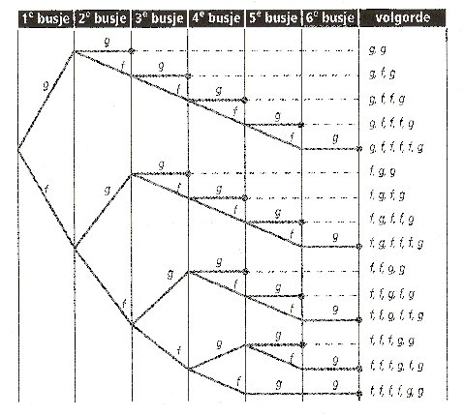
a. Zie het boomdiagram hiernaast.
b. 15 volgorden.
c. Elke volgorde is even waarschijnlijk. In 12 van de 15 (dat is 80%) gevallen moet er meer dan 3 busjes worden opgetild.

36.
a. We nemen even aan dat een leerling eerst de linker persoon belt en dan de rechter. Op het moment dat persoon 2 persoon 4 belt, belt persoon 1 persoon 3. Persoon 16 weet 't goede nieuws dus na minuten, en persoon 31 na minuten. Dus persoon 31 hoort het nieuws pas 16 minuten later dan persoon 16.
b. De telefoonpiramide van hiernaast zal dan gevolgd worden. Persoon 31 weet het goede nieuws na
minuten.
c. Als je elke leerling net zo lang door laat bellen totdat persoon 31 het nieuws gehoord heeft.
In de tabel is bijvoorbeeld af te lezen dat persoon 4 het goede bericht doorgeeft aan de personen 8 (na 16 minuten), 12 (na 20 minuten) en 20 (na 24 minuten).
Na 24 minuten is iedereen gebeld.
Tijd | SL | 1 | 2 | 3 | 4 | 5 | 6 | 7 | 8 | 9 | 10 | 11 | 12 | 13 | 14 | 15 | 16
4 | 1
8 |  | 2
12 |  | 3 | 4
16 |  | 5 | 6 | 7 | 8
20 |  | 9 | 10 | 11 | 12 | 13 | 14 | 15 | 16
24 |  | 17 | 18 | 19 | 20 | 21 | 22 | 23 | 24 | 25 | 26 | 27 | 28 | 29 | 30 | 31

37.
a. Voor het tweede stukje heeft ze dus keus uit 10 stukjes.
b. Voor het derde stukje heeft ze nog maar keus uit 9 stukjes.
c. In totaal zijn er mogelijkheden.
d. Dan zijn er volgorden.

38.
a. Iedere jongen heeft keus uit 3 meisjes. In totaal zijn er keuzemogelijkheden voor de jongens.
b. A en B kunnen hetzelfde meisje kiezen (keus uit 3 meisjes). Jongen C heeft dan keus uit de twee andere meisjes. Er zijn keuzemogelijkheden waarbij jongen A en B hetzelfde meisje kiezen.
De jongens A en C en de jongens B en C kunnen ook hetzelfde meisje kiezen. In gevallen kiezen twee jongens dus hetzelfde meisje.
c. A, B en C kiezen resp. DEF of DFE of EDF of EFD of FED of FDE.
d. Bij elke keuze van de jongens zijn er 27 keuzes van de meisjes. In totaal zijn er verschillende keuzemogelijkheden voor alle kandidaten.
e. In 6 van de 729 gevallen zijn er drie 'love-duo's. Dat is één op de 121,5. De presentator heeft dus niet gelijk.

T-1.
a. verschillende vlaggen.
b. verschillende vlaggen.

T-2.
a. Het eerste nummer is ‘Big sensation’. Voor het tweede nummer is er keuze uit nog maar 4 nummers, voor het derde nummer een keuze uit 3, etc. In totaal afspeelvolgorden met ‘Big sensation’ als eerste.
b. Voor elk nummer is er keuze uit 5 nummers. Er zijn dan volgorden.

T-3.
a. 6 stappen naar rechts en 2 omhoog: 28 verschillende routes van A naar B.
Van B naar C zijn er 21 mogelijke routes.
b. In totaal zijn er routes van A via B naar C.
c. Er kunnen 6 stappen in het rooster gemaakt worden.
d. Vanuit A (0, 0) naar (0, 6): 1 route … naar (1, 5): 6 routes … naar (2, 4): 15 routes. Dus 22 routes waarbij je hoogstens 1 km naar het oosten gaat.

T-4. Loop in het rooster naar punt (2, 4): 15 manieren.

T-5.
a. naar (3, 3): 20 volgorden.
b. hetzelfde als van (0, 0) naar (6, 5): 462 scoreverlopen.
c. naar (6, 2): 28 mogelijkheden.

T-6.
a. 1 cijfer: 9 2 cijfers: 3 cijfers: 4 cijfers: en 5 cijfers: . In totaal dus 99999 auto’s tot en met 1984.
b. Er zijn 23 letters beschikbaar en 10 cijfers: nummerplaten. (ervan gaande dat de nummers niet met een 0 beginnen). Er kwamen dus 107001 extra nummerplaten erbij.

T-7.
a. Hij moet 3 aanvallers uit 4 kiezen. (lopen naar punt (3, 1) in een rooster). Dit kan op 4 manieren. (als hij die aanvallers willekeurig links, midden of rechts kan opstellen dan zijn er manieren).
b. 3 middenvelders uit 5 kiezen; naar punt (3, 2): op 10 manieren en 4 verdedigers uit 6 kiezen; naar punt (4, 2): op 15 manieren.
c. Voor de keeper keus uit 2. In totaal verschillende teams.

T-8.
a. Uit 16 personen moeten er 4 gekozen worden. In het rooster lopen naar (4, 12): 1820 manieren.
b. Uit 12 personen moeten er weer 4 gekozen worden (lopen naar (4, 8)): 495 manieren.
c. Voor poule C zijn er 70 mogelijke keuzes, en de overige gaan in poule D.
In totaal zijn er verschillende verdelingen mogelijk.
d. In elke poule worden 6 wedstrijden gespeeld. Daarna nog 7 wedstrijden. Volgens
deze methode worden er dus wedstrijden gespeeld. Volgens het knock-out systeem worden er wedstrijden gespeeld. Dat zijn 16 wedstrijden minder.

T-9. Je hebt voor iedere plaats steeds 2 keuzes.
Bij n plaatsen (n-de rij) zijn er dus mogelijkheden.
Bijlage: De driehoek van Pascal

